L’essere umano
è formato
da decine di miliardi di particelle microscopiche dette cellule. Si possono raggruppare in almeno 200 tipi. Ognuno di questi tipi ha delle funzioni particolari: proteggere, muovere, crescere, vedere, ecc.
La cellula, che significa “piccola cella”,
forme svariatissime: la più comune è quella sferica. Per compiere le sue funzioni ha delle particelle ancora più piccole, dette “organuli cellulari”
ha
dimensioni piccolissime. Per poterla vedere occorre il microscopio, arrivando all’ordine del millesimo di millimetro (micron).
diverse parti:
- La membrana cellulare;
- Il citoplasma
- Il nucleo

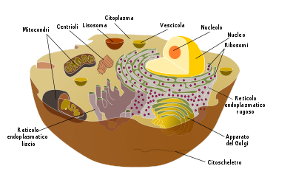
Il nucleo
è un piccolo corpo tondeggiante che si trova immerso nel liquido citoplasmatico ed ha la funzione di controllare la cellula come fosse il suo cervello. Il nucleo è delimitato da una membrana nucleare che lo protegge e lo separa dal citoplasma . All’interno del nucleo si trova una particella molto particolare: il DNA ( = particella formata da un “filo” lungo e sottile che contiene tutte le informazioni necessarie alla cellula per crescere, funzionare e riprodursi).
La membrana cellulare
è una sottile pellicola che ha il compito di proteggere il contenuto della cellula. Ha la funzione anche di separare le cellule vicine. Attraverso la membrana cellulare la cellula assorbe l’acqua e le sostanze nutritive eliminando di conseguenza le sostanze di rifiuto.

Il citoplasma
è una sostanza gelatinosa che si trova all’interno della membrana cellulare. Il citoplasma contiene degli organelli che svolgono funzioni vitali. Essi sono: lisosomi, ribosomi, mitocondri, apparato del Golgi, centrioli , reticolo endoplasmatico rugoso.

Il tessuto – è l’insieme di cellule dello stesso tipo

